PLAN DE ESTUDIO REMOTO

PRIMERO MEDIO A Y B

ESTIMADOS ESTUDIANTES SI TIENEN SUS TEXTOS DE ESTUDIO EN EL COLEGIO DEBEN ACERCARSE A RETIRARLOS

GUÍA DE APRENDIZAJE: EL LIBERALISMO
Objetivo: Reconocer el concepto de liberalismo en la historia.

Observa el video en YouTube y responde la guía a continuación
Link : https://www.youtube.com/watch?v=RWhmY5yGiMY

Trabajar de página 70 a 88 de libro del estudiante

Libertad “Es el derecho a no estar sometido sino a las leyes; a no poder ser detenido, ni condenado a muerte, ni maltratado de ningún modo, por el efecto de una acción arbitraria de uno o varios individuos. Es para cada uno el derecho a dar su opinión, escoger su trabajo y ejercerlo; disponer de su propiedad e incluso abusar de ella; de ir o venir, sin pedir permiso, ni dar cuenta de los motivos y desplazamientos. Es el derecho de reunirse con otros individuos, sea para dialogar sobre sus propios intereses, sea para profesar el culto que él y sus asociados prefieren o bien, simplemente, para colmar sus días y sus horas del modo más conforme a sus inclinaciones y a sus fantasías. Finalmente, es el derecho de cada cual, a influir sobre la administración del gobierno, ya por medio de la nominación de todos o algunos funcionarios, o de sus representantes, o de peticiones e instancias, que la autoridad está más o menos obligada a tomar en consideración. Selección de textos políticos de Benjamín Constan. Estudios Públicos | Nº 59, 1995.

- De acuerdo con Constant ¿Qué significa el derecho a la libertad en el ámbito político?

- ¿Qué importancia tienen estos reconocimientos de la libertad para el individuo y para el Estado?

De cuánta satisfacción es para un alma formada en el odio de la tiranía, ver a su patria despertar del sueño profundo y vergonzoso, que parecía hubiese de ser eterno, y tomar un movimiento grande e inesperado hacia su libertad, hacia este deseo único y sublime de las almas fuertes, principio de la gloria y dichas de la República, (…) germen de grandes hombres y de grandes obras (…) (…) No sois esclavos: ninguno puede mandaros contra vuestra voluntad. ¿Recibió alguno patentes del cielo que acrediten que debe mandaros? La naturaleza nos hizo iguales, y solamente en fuerza de un pacto libre, espontánea y voluntariamente celebrado, puede otro hombre ejercer sobre nosotros una autoridad justa, legítima y razonable. Proclama De Quirino Lemáchez http://www.auroradechile.cl/newtenberg/681/printer-2352.html 38 Historia, Geografía y Ciencias Sociales 1º medio Guía estudiante
- ¿Qué planteamiento se realiza en el documento sobre la libertad y la soberanía? En síntesis La libertad es importante para la república por:

GUÍA DE APRENDIZAJE BIOLOGIA
RECORDANDO A LA CÉLULA

OBEJETIVO: Recordar las diferencias estructurales y funcionales de las células

Instrucciones: Para desarrollar esta guía puedes utilizar tu texto de ciencias 8 básico, unidad la célula o las siguientes páginas web de apoyo:
https://curriculumnacional.mineduc.cl/estudiante/621/w3-article-21028.html . Ve los videos sobre teoría celular, células procariontes y eucariontes, y por último las células, estructuras y funciones.

Los comienzos … Estudios de hace casi 350 años condujeron al desarrollo de la teoría celular.

Las células son las unidades más pequeñas de vida. Todos los seres vivos están formados por células. Sin embargo, la mayoría de las células no se pueden ver sin un microscopio. ¿Cómo los científicos investigaron sobre las células cuando no podían verlas?

- Visita las paginas propuestas y comienza a desarrollar estas actividades
- Actividad 1.- Descubrimiento de las células
- Durante años, muchos científicos observaron y estudiaron las células bajo el microscopio. A medida que los primeros científicos mejoraron tanto las lentes como los microscopios, pudieron aprender más y más sobre las células. Completa la siguiente tabla con los aportes o descubrimiento realizados por los científicos mencionados:
Científico ( año) | Aporte o descubrimiento
Rober Hooke ( 1665)
A. Leeuwenhoek ( 1674)
M. Schleinden (1838)
T. Schawann (1839)
R . Virchow (1855)

A principios del siglo XIX, cuando los microscopios fueron perfeccionados y se convirtieron en instrumentos útiles para la investigación celular, algunos científicos de la época comenzaron a realizar algunas de las observaciones que ayudaron a construir una nueva teoría biológica, cuyos postulados se resumen en la denominada Teoría celular.
Actividad 2.- Escribe los postulados de la teoría celular
Postulado 1
Postulado 2
Postulado 3
¿Qué hace diferente a las células y a los organismos?  Tanto las células procariotas como las eucariotas pueden tener una variedad de formas y estructuras. Los diferentes organelos y caracteres de las células ayudan a que el organismo funcione de una manera única en diferentes ambientes. Los Procariotas pueden tener diferentes formas. Ellos también se diferencian en cómo obtienen y usan la energía, en los componentes. | 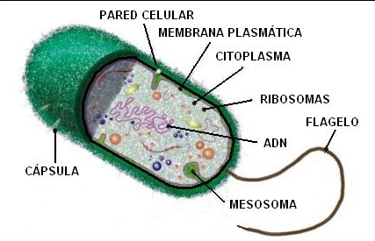  Imagen 1.- célula procarionte

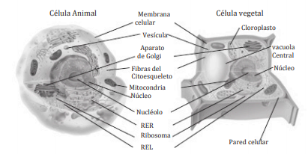  Imagen 2.- células eucariotas, animal y vegetal | Como las células procariotas, las células eucariotas pueden tener diferentes estructuras para diferentes funciones. También, ciertos organelos son más numerosos en algunos tipos de células eucariotas que en otros. Por ejemplo, las células musculares usan gran cantidad de energía, de modo que ellas tienen numerosas mitocondrias.

Actividad 3.- Nombra los 3 componentes que deben tener todas las células, ya sean procariontes y eucariontes
1.-
2.-
3.-

Actividad 4.- Entre las células eucariontes, existen las animales y vegetales, las cuales tienen diferencias estructurales. Completa la siguiente tabla sobre las similitudes y diferencias estructurales entre las células animales y vegetales:
PLAN DE CLASE INGLÉS

Use your text for this activity: Usa tu libro para esta actividad.

Read the text pages 12-13 about ADVERTISINGS OF JOBS.

Activity: Do activity page 14 “An advertisement for a job”. Crea un aviso publicitario diferente al del libro.

Completa actividad de tu libro página 20, hazla en tu cuaderno.
Lee páginas 22 y 23 sobre postular a tu primer trabajo, haz una lista en tu cuaderno sobre el vocabulario desconocido más el significado, al menos debes tener 10 palabras desconocidas.
Realizar actividad página 24: Crear un tríptico en tu cuaderno dando tips de cómo postular o entrar a alguna institución, ésta puede ser un club de fútbol, de arte, de danza, de pintura, de estudio, de teatro, etc.
Sigue el ejemplo: Debe estar en inglés.
Nombre y datos de la institución, logo de la institución. | Actividades que se pueden realizar. | Horarios, costos y otra información.

PLAN DE CLASE MATEMATICAS

1ª medio : efectuar actividades del libro del estudiante paginas 11-17
efectuar ejercicios de cuadernillo páginas 6 y 7

Actividades complementarias:

Avanzar en guía de repaso de números enteros, cada alumno tiene una copia de esta guía es su poder, se adjunta en formato digital.

link para descargar guia :https://anonfile.com/lbf5Z8hfo4/guia_de_repaso_numeros_enteros_1_medio_docx

Guillermo Pavez Bustamante
Profesor de matemáticas

GUÍA DE APRENDIZAJE QUÍMICA N°1
¿DE QUÉ ESTA COMPUESTA LA MATERIA?
Objetivo de aprendizaje:
- Conocer el concepto de átomo
- Comprender que toda la materia está formada por átomos
- Diferenciar elementos de compuestos
- Distinguir los elementos que forman un compuesto.

Instrucciones: Lee la siguiente guía y responde las actividades que irán apareciendo a continuación.
Actividad 1.- Lee el siguiente texto sobre las ideas de Dalton acerca de la composición de la materia.
Teoría atómica de Dalton En 1808, John Dalton planteó la primera teoría atómica, basada en datos experimentales. Los principales postulados de su teoría fueron: toda la materia está formada por átomos, los átomos son partículas diminutas e indivisibles, los átomos de un elemento son idénticos y poseen igual masa, los átomos de diferentes elementos se combinan de acuerdo a números enteros y sencillos, formando los compuestos. En una reacción química se produce un reordenamiento de átomos. En una reacción química los átomos no se crean ni se destruyen.

a.- ¿Cómo está formada la materia?
________________________________________________________________________________________________________________________________________________________________
b.- ¿Cómo define Dalton al átomo?
________________________________________________________________________________________________________________________________________________________________
c.-¿Qué características tenía el átomo según Dalton?
________________________________________________________________________________________________________________________________________________________________
d.- Clasifica las siguientes figuras en elementos y compuestos según la definición entregada por Dalton. No olvidar que en las representaciones cada esfera representa a un átomo.
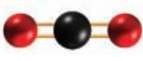 | 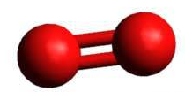 | 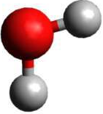
Actiividad 2.- Desarrolla la actividad propuesta de las páginas 14 y 15, ítem del 1 al 5 de tu texto escolar de química.
Puedes contestar los ítems 1,2 y 4 en el mismo texto y el 3 y 5 en tu cuaderno.
PLAN DE TRABAJO RELIGIÓN

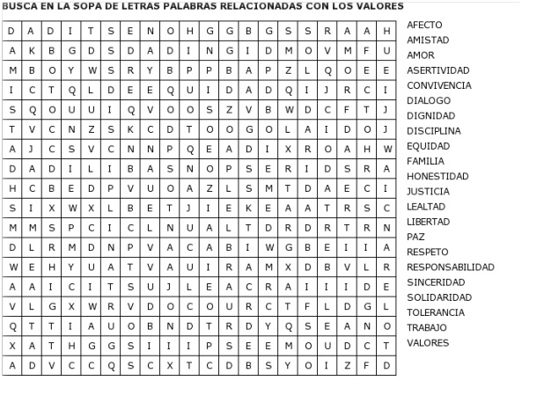
Escoge 5 valores, que a tu criterio, favorezcan de mejor manera la convivencia al interior de tu curso.
Defínelos y crea frases utilizando cada uno.

COLEGIO OLIVAR COLLEGE

PLAN DE TRABAJO TECNOLOGÍA, 1 medio
MÓNICA DEL VALLE
GUIA DE APRENDIZAJE: VOCABULARIO TECNOLÓGICO

REGISTRAR DEFINICIONES DELA SIGUIENTES PALABRAS EN SU CUADERNO:
Proyecto, objeto tecnológico, bitácora, comunicación, control de calidad, diseño, distribución, ergonomía, especificaciones técnicas, funcionalidad, innovación, restricciones, objetos artificiales, objetos tecnológicos, producto, recursos, soluciones tecnológicas, usuario, servicio tecnológico, materia prima, productos intangibles, impacto ambiental, impacto social, evolución de un objeto.

Olivar College PLAN DE TRABAJO LENGUAJE
Primer año medio
Profesora Gloria Freire S.

Obj. De aprendizaje. Recordar los factores de comunicación y las Funciones del lenguaje
Factores de la comunicación Para que la comunicación sea posible deben intervenir una serie de elementos extralingüísticos, es decir, que no pertenecen a la lengua como tal, pero que sin ellos sería imposible el proceso de interacción (sea verbal o no verbal). A estos les llamaremos elementos o factores de la comunicación. Los principales factores o elementos de la comunicación son:
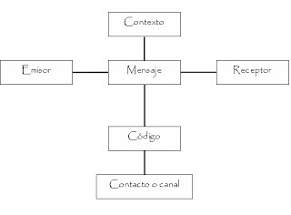
Funciones del lenguaje
Se denominan funciones del lenguaje aquellas expresiones del mismo que pueden trasmitir las actitudes del emisor (del hablante, en la comunicación oral y del escritor, en la comunicación escrita) frente al proceso comunicativo.
El lenguaje se usa para comunicar una realidad (sea afirmativa, negativa o de posibilidad), un deseo, una admiración, o para preguntar o dar una orden. Según sea como utilicemos las distintas oraciones que expresan dichas realidades, será la función que desempeñe el lenguaje.

El lenguaje tiene seis funciones:

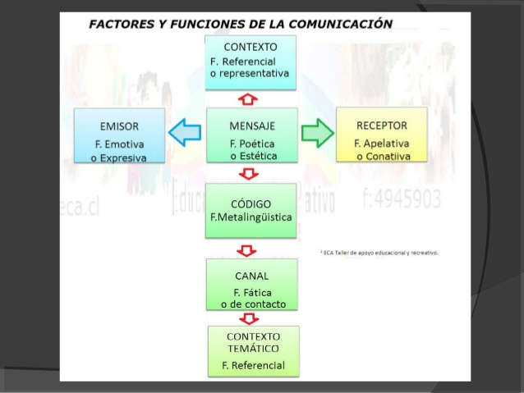

Actividad 1
Habilidad: Producción textual
Produzca un diálogo en donde estén presentes todas las funciones del lenguaje. Debe preocuparse de la redacción y ortografía.
Actividad 2
Reconozca los factores de la comunicación en los siguientes ejemplos:
1-La abuela leyendo en la tablet una novela de amor.
Emisor:
Receptor:
Mensaje:
Código:
Contexto:
Canal:
2-El profesor de francés está enseñando “Los atractivos de París”.
Emisor:
Receptor:
Mensaje:
Código:
Contexto:
Canal:
Metacognición
¿Qué aprendí? ¿Qué no entiendo? ¿Qué estrategia uso para aprender?

PLAN DE CLASE 1 EDUCACIÓN FÍSICA

Asignatura: Educación Física y Salud
Nivel: 1ro Medio
Profesor: Alexis Aránguiz
Objetivo de Aprendizaje: Investigar acerca del desarrollo de la resistencia y la fuerza muscular.
- Investigar que son las rutinas HIIT (High Intensive Interval Training.

- ¿De que forma se puede desarrollar la flexibilidad?

- Ejecutar dentro de las posibilidades una rutina de resistencia cardiovascular de bajo impacto, trotadora, bicicleta estática o alguna rutina cardio indoor, te dejo una a continuación https://www.youtube.com/watch?v=uQ2ba_Y2XXk

- Esta rutina de ejecución a lo menos repítela 3 veces por semana, si lo lograste con facilidad busca en youtube rutinas HIIT.

- Recuerda tu higiene corporal posterior a estas sesiones y el lavado de manos que es fundamental.

Que no estemos en clases no significa que no podamos movernos, ten en cuenta que estas creciendo y que tu cuerpo necesita moverse, hidratarse y comer bien.

GUIA DE TRABAJO 1° MEDIO -Marzo 2020

Nombre: _______________________________________________________________Curso:________________

Objetivo: Comprender el ceremonial de las manifestaciones musicales en diversos contextos y culturas. .
Sabías que…la música tiene sus orígenes en otras culturas diferentes a las nuestras, sus países sus cantos e instrumentos son hechos por una necesidad de poder comunicar expresar los sentimientos, épocas y artistas.

- Clasificación de los instrumentos de una orquesta.
Instrucción:
I: Observa en el cuadro los instrumentos que se nombran y que pertenecen a una orquesta.
II: Marca con una C los instrumentos musicales que son de cuerda.
III: Marca con una V a los instrumentos que son de viento.
IV: Marca con una P a los instrumentos que son de percusión.
NOTA: Puedes buscar en el internet o diccionario.
Marca C – V -P según sea el instrumento.
Nombre | Instrumento | Nombre | Instrumento | Nombre | Instrumento
xilófono |  | Los platillos |  | tuba
violín |  | timbales |  | castañuelas
triangulo |  | La trompa |  | fagot
contrabajo |  | viola |  | Gong
trompeta |  | Corno ingles |  | celesta
arpa |  | flautín |  | violonchelo
clarinete |  | piano |  | Flauta traversa

